Universidad tecnológica metropolitana



Estructura de datos aplicadas

Maestro: Martines Domínguez Ruth

Alumna: Daniela Itzel Gonzalez Rios

Ingeniería en desarrollo y gestión de software, técnico superior

universitario en desarrollo de software multiplataforma

Cuarto cuatrimestre

Grupo B

Parcial 1

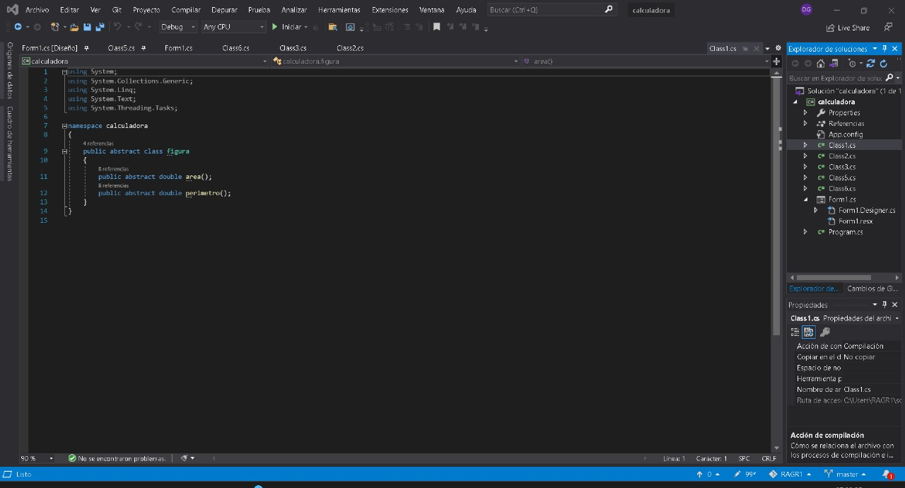

Esta es la primera clase que se hizo, es la que va a heredar a todas las demás, contiene una clase figura, con 2 variables publicas abstractas: área y perímetro.

el primer botón: aquí estoy pasando la herencia del anterior a esta nueva clase que es la del circulo y también se hacen las ecuaciones del perímetro y del 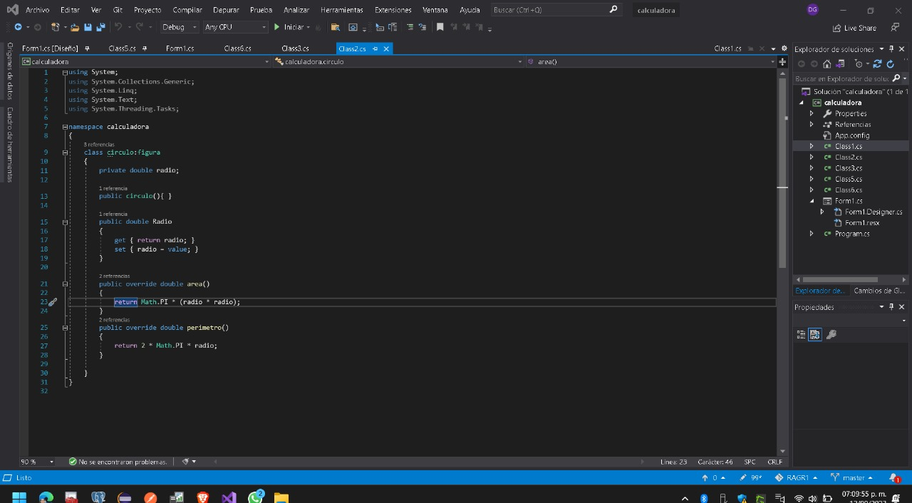área.

botón 2: este es el botón de cuadrado, se hace lo mismo que el anterior, se hereda la clase padre con sus atributos y se declaran variables y se encierran en un get, set que son para dar y recibir datos, se hacen las operaciones correspondientes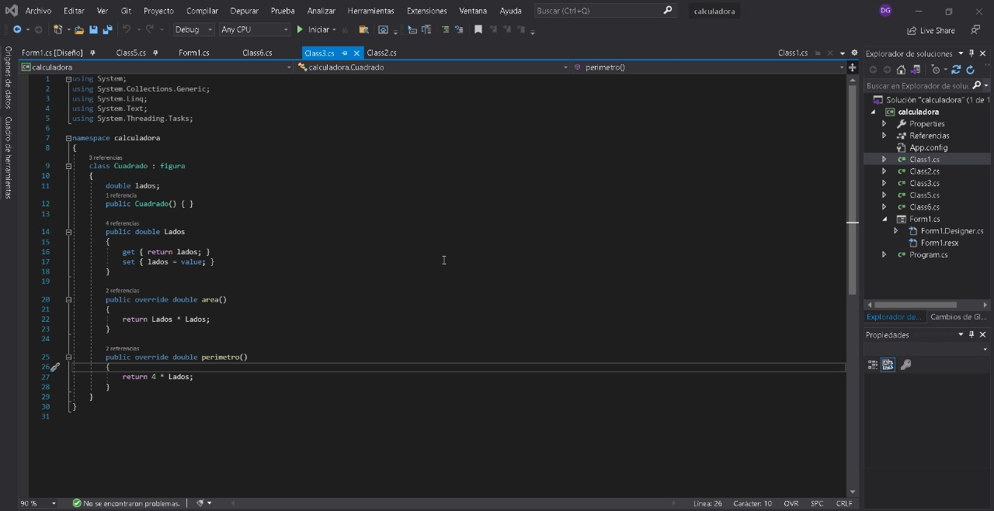.

aquí la única diferencia es que ahorramos líneas de código al declarar y ponerle el get, set a las variables, pero es exactamente igual a la anterior, solo que con la figura del triángulo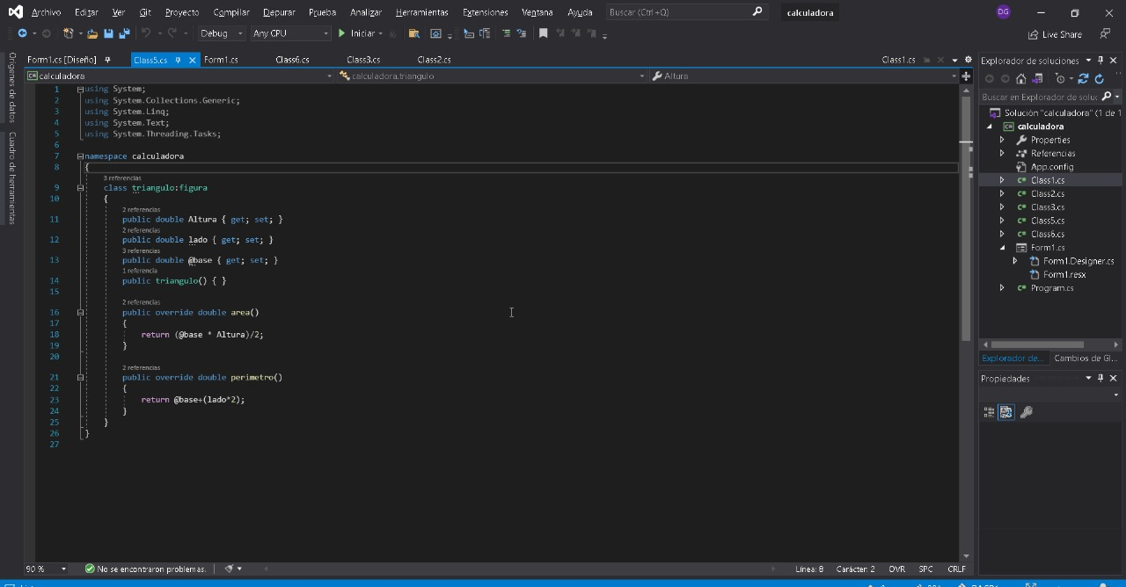.

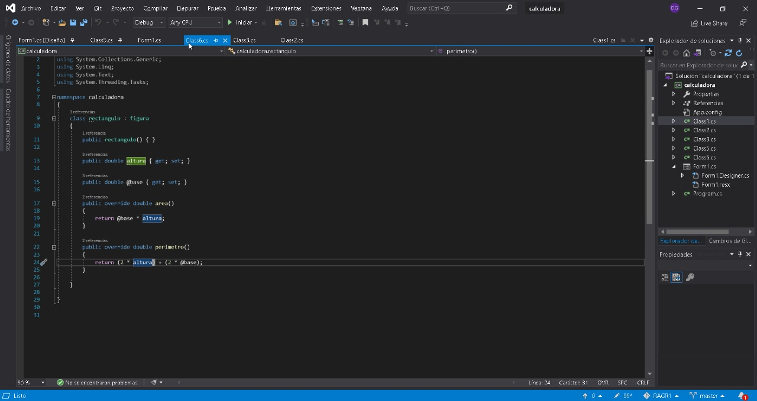

y este igual a los anteriores solo que con el rectángulo.

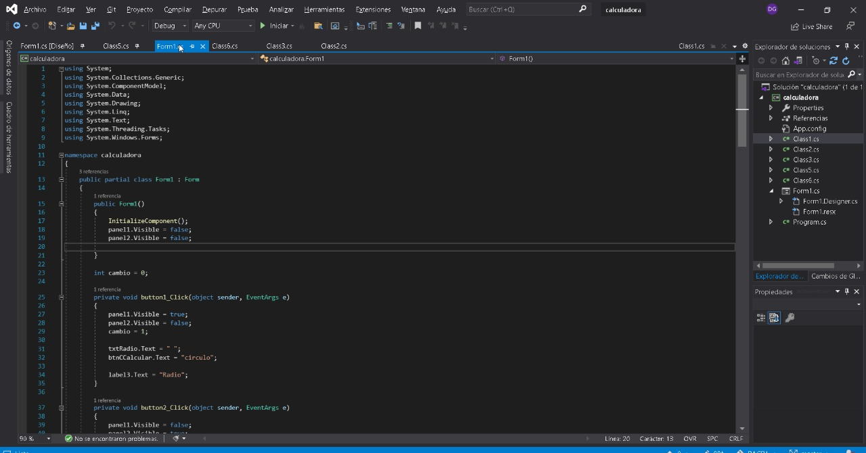

este ya es el código del formulario en general, donde activamos los botones e invocamos las clases ya creadas con todos y los datos específicos que queremos de cada una de ellas y declaramos una nueva variable que funcionara como un identificador de cada uno de los botones invocados.

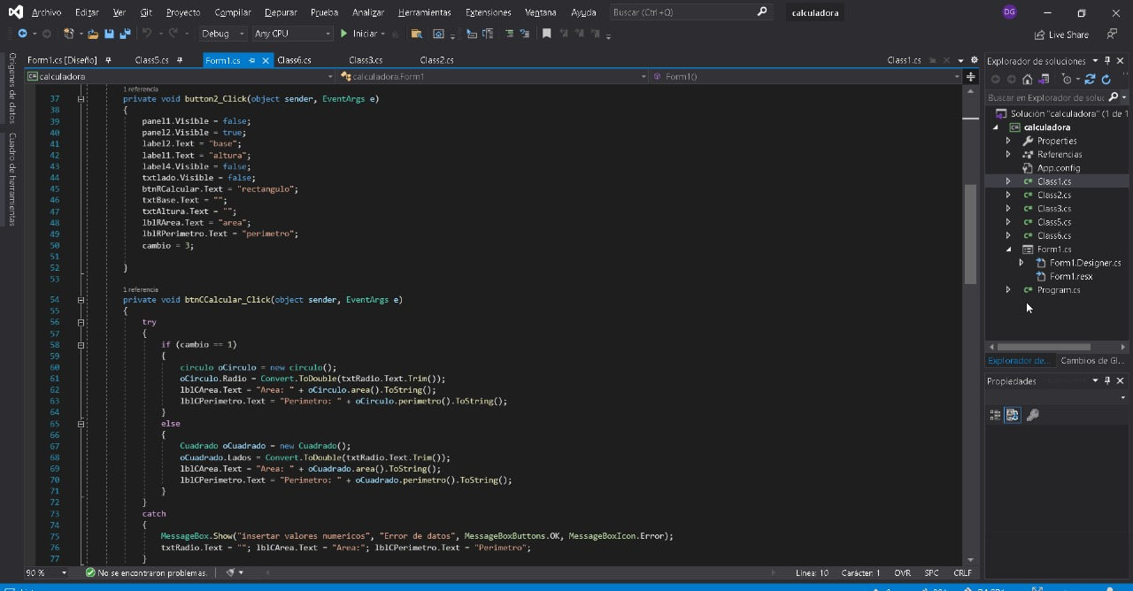

en esta parte del código y ya una vez invocado 2 de las clases y ponerlos en un evento click, se usa un if, else para cuando no sea una figura, sea otra y eso se encierra en un try, catch para evitar errores a la hora de introducir datos.

y lo mismo pasa con la otra mitad de ese mismo código, solo que con el triangulo y el cuadrado, se invocan clases con sus datos, se limpian a la hora de cometer un error o cambiar de forma.

